Консультация
Спортивные игры в ДОУ
Инструктор по физической культуре
Ковалевская Л.С.
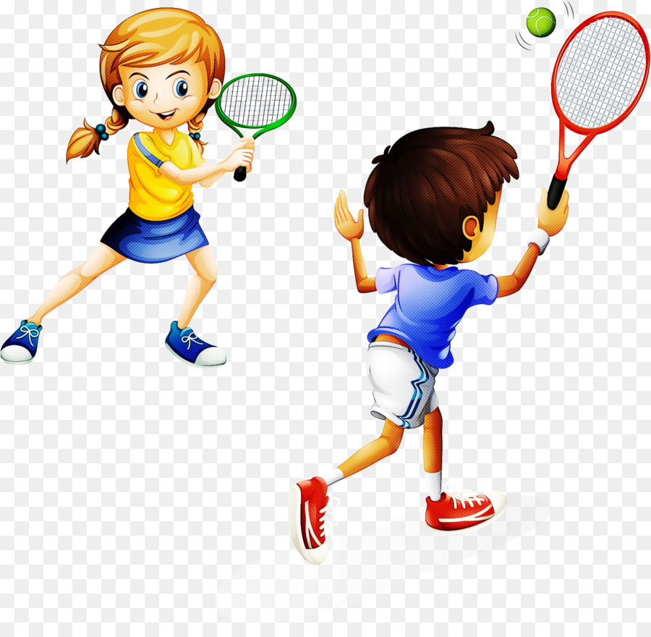

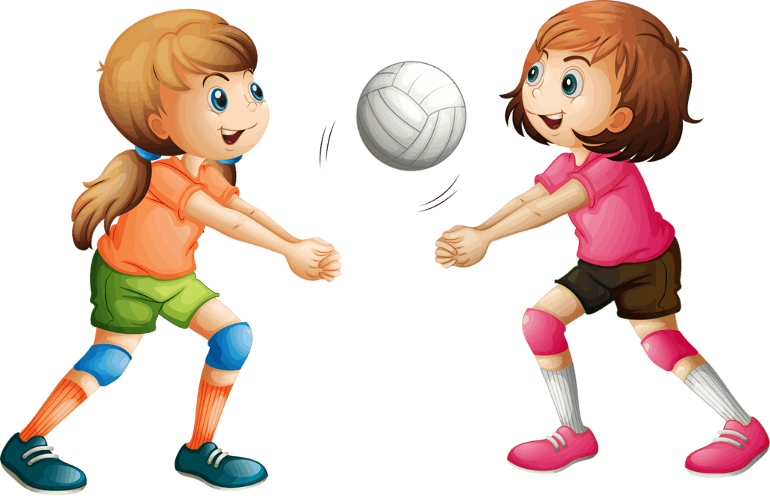

Спортивные игры – это виды игровых состязаний, основой которых являются различные технические и

тактические приёмы поражения в процессе противоборства

определённой цели спортивным снарядом (обычно им является мяч

спортивный, целью- ворота, площадка и т.д.)

Встарших группах детского сада практикуются спортивные игры по упрощенным правилам, элементы спортивных игр. Они вводятся тогда, когда дети уже самостоятельно организуют подвижные игры. Игры с элементами спортивных игр требуют большей, чем в подвижных играх, собранности, организованности, наблюдательности, определенной, доступной детям техники движений, быстрой двигательной реакции. Они подбираются с учетом возраста, состояния здоровья, индивидуальной склонности и интересов ребенка.
Спортивные игры укрепляют крупные группы мышц, развивают психофизические качества: силу, быстроту, ловкость, выносливость. В спортивных играх у ребенка повышается умственная активность, ориентировка в пространстве, развивается сообразительность, быстрота мышления, происходит осознание собственных действий. Ребенок учится согласовывать свои действия с действиями товарищей; у него воспитывается сдержанность, самообладание, ответственность, воля и решительность; обогащается его сенсомоторный опыт, развивается творчество.
Спортивные игры дают возможность каждому ребенку почувствовать важность участия в совместных действиях, помощи друг другу для достижения результата и успеха, т.е. приобщают детей к универсальным ценностям человеческой жизни: доброте, коллективизму, взаимопомощи. Большинство популярных спортивных игр (футбол, хоккей, баскетбол, гандбол, теннис, бадминтон, регби и т.д.) относятся к сложным играм большой подвижности с бегом, прыжками, метаниями и формированием всех основных физических качеств .Следовательно,

спортивные игры требуют хорошего уровня развития основных движений и
физических качеств.
Значение обучения элементам спортивных игр состоит в том, что спортивные игры способствуют совершенствованию деятельности основных физиологических систем организма (нервной, сердечно-сосудистой, дыхательной), улучшению физического развития, физической подготовленности детей, воспитанию положительных морально-волевых черт характера, создают благоприятные условия для воспитания дружеских отношений в коллективе, взаимопомощи, формируют интерес к физической культуре, потребность к самостоятельным занятиям, удовлетворяют биологическую потребность в движениях, воспитывает любовь к спорту.
Главная задача физического совершенствования 6-7 летних детей состоит в расширении объема двигательных навыков за счет овладения более сложными видами движений из арсенала различных видов спорта и повышения внимания к развитию физических качеств – преимущественно быстроты и выносливости.
Большинство спортивных игр относятся к сложным играм большой подвижности с бегом, прыжками, метаниями и формированием всех основных физических качеств. Следовательно, спортивные игры требуют хорошего уровня развития основных движений и физических качеств.
Однако скоростная и силовая подготовка, равно как и воспитание выносливости, не должны быть самоцелью физической подготовки детей этого возраста. Задача таких занятий состоит, прежде всего, в подготовке физиологической организации ребенка, его мышц и связок, систем управления движениями и их энергетического обеспечения и, наконец, его психики к предстоящему в недалеком будущем значительному повышению физических и умственных нагрузок в связи с началом учебы в школе.
Детям данного возраста надо предоставить возможность проявить свои способности, умения, разнообразно использовать свой двигательный опыт. При этом очень важно, чтобы ребенок самостоятельно находил решения, проявлял инициативу, творчество, чувствовал себя свободным.
Таким образом, спортивные игры, позволяя дошкольнику проявлять самостоятельность, активность, творчество, инициативу, формируют у них положительное отношение к спорту.
Умение адекватно использовать спортивные игры, правильно их организовывать имеет исключительное значение. Спортивные игры в детском саду используются не только как средство повышения двигательной активности детей, совершенствования умений и навыков, развития двигательных качеств, но и в качестве формы развития детских способностей, наклонностей и природных задатков ребенка. В играх у

детей развивается инициатива, организаторские способности, самостоятельность, дисциплинированность (соблюдение правил игры, уважение соперника, подчинение личного успеха интересу коллектива). Особенно это благотворно воздействует на неконтактных детей с

заторможенной речью, повышенной тревожностью, снимается психологический барьер, расширяется общий кругозор (играя ту или иную роль, он расширяет, обогащает, углубляет свою собственную личность), культура поведения (игра учит дружить, помогать, сопереживать друг другу).
Очень важно побудить детей к ежедневному, самостоятельному использованию разученных игр.

